**INSTITUTO FEDERAL DE EDUCAÇÃO, CIÊNCIAS E TECNOLOGIA DO AMAZONAS - *CAMPUS* MANAUS CENTRO**

**Paulo Victor Ribeiro**

**Registros pedagógicos**

**Emmerson Santa Rita da Silva**

Manaus, Amazonas – Brasil

2019

**INSTITUTO FEDERAL DE EDUCAÇÃO, CIÊNCIAS E TECNOLOGIA DO AMAZONAS - *CAMPUS* MANAUS CENTRO**

**Paulo Victor Ribeiro**

**Registros pedagógicos**

Monografia apresentado ao Prof. Emmerson Santa Rita da Silva de Informática do Instituto Federal de Educação, Ciências e Tecnologia do Amazonas – IFAM *Campus* Manaus – Centro.

**Emmerson Santa Rita da Silva**

Dezembro/ 2019

Manaus, AM

**Sumário**

**Resumo** 4

**1. Introdução** 5

**2. Objetivos** 5

**2.1 Objetivo Geral** 5

**3. Justificativa** 5

**4. Metodologia** 5

**5. Resultados Esperados** 5

**6. Cronograma** 5

**7. Descrição do Cenário ou Mini-mundo** 6

**8. Requisitos Funcionais e Não Funcionais** 6

**8.1 Requisitos Funcionais** 6

**8.2 Requisitos Não-Funcionais** 6

**9. Protótipo de Telas (Mockup** 7

**10. Diagrama de Casos de Uso** 9

**11. Documentação dos Casos de Uso** 10

**12. Diagrama de Classe** 13

**13. Diagrama de Sequência** 14

**14. Modelo Entidade-Relacionamento** 17

**15. Modelo Relacional** 17

**16. Dicionário de Dados** 17

**17. Esquema do Banco de Dados** 18

**18. Listagem de Consultas do BD** 19

**Referências** 20

# 

# **Resumo**

O desenvolvimento de sistemas com enfoque no auxílio do cotidiano de funcionários das mais diversas áreas tornou-se comum na atualidade. No entanto, ainda existem certos locais, inclusive no **Departamento Acadêmico de Informação e Comunicação (DAIC)** do Instituto Federal de Educação, Ciências e Tecnologia do Amazonas – Campos Manaus Centro (IFAM - CMC), que ainda realizam suas funções de maneira manual.

Sendo assim, o sistema Registro Pedagógico propõe a automatização de processos a respeito do controle de ocorrências ocasionadas em determinada instituição, com o objetivo de contribuir com a melhor execução e monitoramento desse ofício.

**Palavras-Chave:** Automatização, Auxílio, Registro, Ocorrências.

# **1. Introdução**

A ideia de automação está diretamente ligada à das máquinas, máquinas simples ou compostas que poupam ou agilizam uma tarefa. A ideia de automação surgiu na Inglaterra. Foi um movimento de grande impacto em todo o globo e garantiu o posto de potência mundial para os ingleses durantes vários anos. Esta época ficou conhecida como Revolução Industrial, onde vários manuais foram automatizados, para uma maior produção. Apesar de no início da revolução ainda não existir o computador moderno, e, consequentemente a informática. (IBRATAN, 2017)

Dado o exposto, a implantação do sistema Registro Pedagógicos tem por objetivo resolver a problemática a respeito da automação de processos realizados no controle de ocorrências, visando agilidade, melhoria e facilidade no âmbito de trabalho.

# **2. Objetivos**

## **2.1 Objetivo Geral**

Promover a automação dos processos envolvidos no controle de ocorrências.

**2.1 Objetivos Específicos**

Gerar relatório de ocorrências cadastradas;

Gerar gráficos de rendimento referente a cada semestre do aluno;

Manter o acompanhamento ao aluno;

# **3. Justificativa**

No DAIC, as atividades inerentes ao acompanhamento ao aluno são realizadas de forma manual, com o auxílio de um caderno de ocorrências para anota-las e, assim, controlar o fluxo de registros. Com isso, a responsável para fazer esse processo acaba tendo dificuldades ao pesquisar registros anteriores, pois isso demanda bastante tempo.

No SIGAA (Sistema Integrado de Gestão de Atividades Acadêmicas), não há promoção de interatividade e demonstração gráfica a respeito do desempenho acadêmico do aluno o que gera dificuldades para mapear os alunos que precisam de acompanhamento.

A partir dessa problemática, o sistema Registros Pedagógicos busca auxiliar nesse processo tornando-o mais ágio e eficiente.

# **4. Metodologia**

No processo de desenvolvimento do sistema, está sendo utilizado a metodologia ágil Scrum, onde foram realizadas reuniões semanais com a equipe. Também foram feitas entrevistas com o cliente (pedagoga do departamento) para levantamentos de requisitos do sistema e outras informações referente as atividades pedagógicas realizadas no DAIC.

# **5. Resultados Esperados**

Espera-se que este sistema contribua na melhoria e agilidade do processo de acompanhamento de discente, no mapeamento de vulnerabilidade acadêmica do mesmo e, com isso, o controle de atividades realizadas pelo responsável ocorra de forma eficiente, rápida e simples.

# **6. Cronograma**

|  |  |  |  |  |  |  |  |  |  |  |
| --- | --- | --- | --- | --- | --- | --- | --- | --- | --- | --- |
| **Metas** | **Período - 2019** | | | | | | | | |  |
| Abr. | Mai. | Jun. | Jul. | Ago. | Set. | Out. | Nov. | Set. | Dez. |
| Documentação e modelagem. | R | R | R | R |  | R |  |  |  |  |
| *Sprint Planning Meeting.* | R | R |  |  | R |  | R |  |  |  |
| Codificação e implementação |  | R | R | R | R | R | R | R | R |  |
| Teste de *Product Backlog.* |  |  |  | R | R | R | R | R | R |  |
| Entrega |  |  |  |  |  |  |  |  |  | R |

LEGENDA: R = Atividade Realizada; AR = Atividade a Realizar;

# **7. Descrição do Cenário ou Mini-mundo**

Uma pedagoga pode manter várias ocorrências durante o seu expediente de uma forma eficiente, na qual são identificados pelo título, data, hora, curso, nome (a quem o relato se dirige) e o tipo ocorrência. Cada relato é necessário conter um tipo de ocorrência, essa ocorrência deve ser previamente cadastrada pela pedagoga.

# **8. Requisitos Funcionais e Não Funcionais**

## **8.1 Requisitos Funcionais**

* Fazer login.
* Gerar relatórios.
* Manter ocorrências
* Manter pedagogas

## **8.2 Requisitos Não-Funcionais**

* Interface fácil e agradável;
* O sistema deve ser desenvolvido em Java 8 (back-end);
* O usuário deve está logado para manter relatos;
* O sistema irá gerar gráficos de desempenho dos alunos automaticamente.

# **9. Protótipo de Telas**

# **10. Diagrama de Casos de Uso**

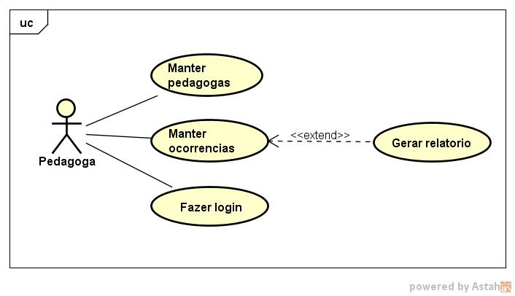

# **11. Documentação dos Casos de Uso**

|  |  |
| --- | --- |
| **Nome do Caso de Uso** | **Fazer login** |
| Caso de Uso Geral | - |
| Ator Principal | Pedagoga |
| Ator Secundário | - |
| Resumo | Este caso de uso descreve as etapas necessárias a realização do login |
| Pré-condições | - |
| Pós-condições | - |
| **Fluxo Principal** | |
| **Ações do Ator** | **Ações do Sistema** |
| 1. Preencher dados do login |  |
|  | 1. Validar dados |
| **Fluxo Alternativo** | |
| **Ações do Ator** | **Ações do Sistema** |
| - | - |
| **Fluxo de Exceção** | |
| **Ações do Ator** | **Ações do Sistema** |
| - | 1. Caso o formulário não tenha sido preenchido corretamente, um aviso é emitido |

|  |  |
| --- | --- |
| **Nome do Caso de Uso** | **Gerar relatório** |
| Caso de Uso Geral | - |
| Ator Principal | Pedagoga |
| Ator Secundário | - |
| Resumo | Este caso de uso descreve as etapas necessárias para gerar relatórios |
| Pré-condições | A pedagoga deve estar logada no sistema |
| Pós-condições | - |
| **Fluxo Principal** | |
| **Ações do Ator** | **Ações do Sistema** |
| 1. Selecionar botão de “Gerar relatório” |  |
|  | 1. Criar relatório com os dados da ocorrência |
|  | 1. Disponibilizar relatório em pdf |
| **Fluxo Alternativo** | |
| **Ações do Ator** | **Ações do Sistema** |
| - | - |
| **Fluxo de Exceção** | |
| **Ações do Ator** | **Ações do Sistema** |
| - | - |

|  |  |
| --- | --- |
| **Nome do Caso de Uso** | **Manter ocorrências** |
| Caso de Uso Geral | - |
| Ator Principal | Pedagoga |
| Ator Secundário | - |
| Resumo | Este caso de uso descreve as etapas necessárias para a manutenção (cadastro, consulta, atualização e exclusão) das ocorrências |
| Pré-condições | A pedagoga deve estar logada no sistema |
| Pós-condições | - |
| **Fluxo Principal** | |
| **Ações do Ator** | **Ações do Sistema** |
| 1. Selecionar o ícone da ação desejada (cadastro, consulta, atualização ou exclusão) |  |
|  | 1. Carregar formulário de acordo com a opção |
| 1. Preencher os dados exigidos |  |
| 1. Confirmar ação |  |
|  | 1. Atualizar banco de dados |
| **Fluxo Alternativo** | |
| **Ações do Ator** | **Ações do Sistema** |
| - | - |
| **Fluxo de Exceção** | |
| **Ações do Ator** | **Ações do Sistema** |
| - | 1. Caso o formulário não tenha sido preenchido corretamente, um aviso é emitido |

|  |  |
| --- | --- |
| **Nome do Caso de Uso** | **Manter pedagogas** |
| Caso de Uso Geral | - |
| Ator Principal | Pedagoga |
| Ator Secundário | - |
| Resumo | Este caso de uso descreve as etapas necessárias para a manutenção (cadastro, consulta, atualização e exclusão) das pedagogas |
| Pré-condições | A pedagoga deve estar logada no sistema |
| Pós-condições | - |
| **Fluxo Principal** | |
| **Ações do Ator** | **Ações do Sistema** |
| 1. Selecionar o ícone da ação desejada (cadastro, consulta, atualização ou exclusão) |  |
|  | 1. Carregar formulário de acordo com a opção |
| 1. Preencher os dados exigidos |  |
| 1. Confirmar ação |  |
|  | 1. Atualizar banco de dados |
| **Fluxo Alternativo** | |
| **Ações do Ator** | **Ações do Sistema** |
| - | - |
| **Fluxo de Exceção** | |
| **Ações do Ator** | **Ações do Sistema** |
| - | 1. Caso o formulário não tenha sido preenchido corretamente, um aviso é emitido. |

# **12. Diagrama de Classe**

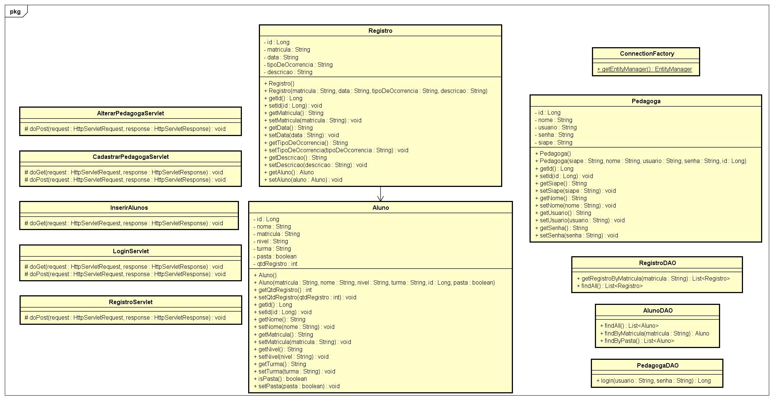

# **13. Diagrama de Sequência**

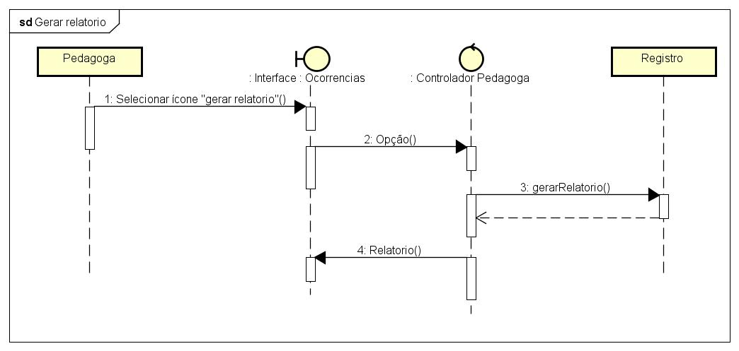

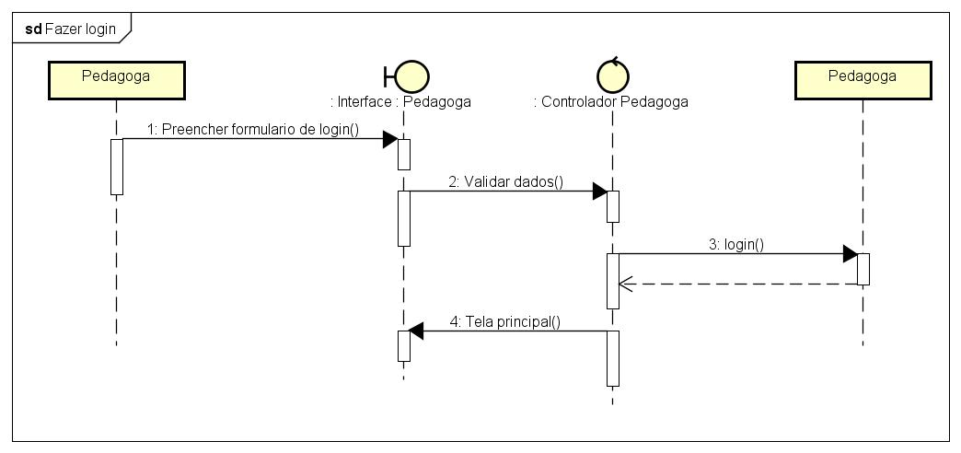

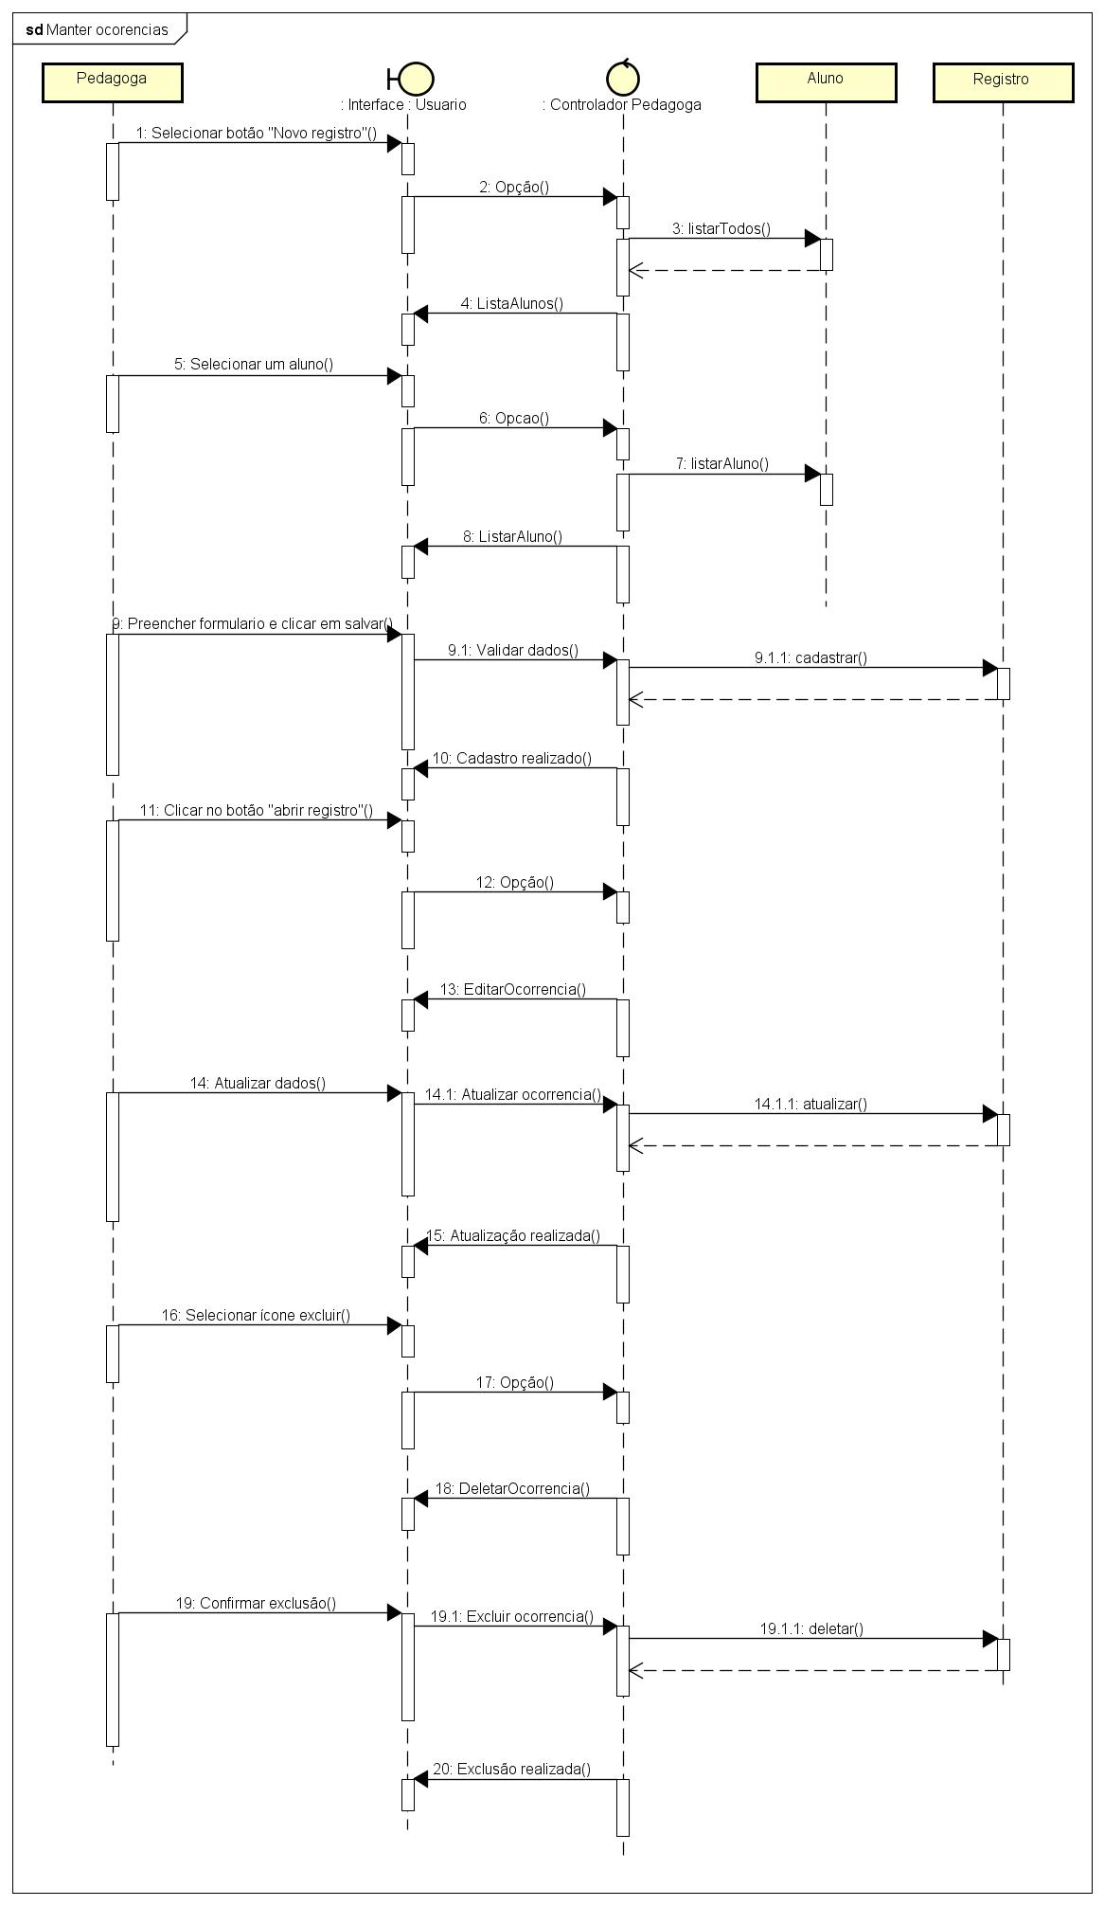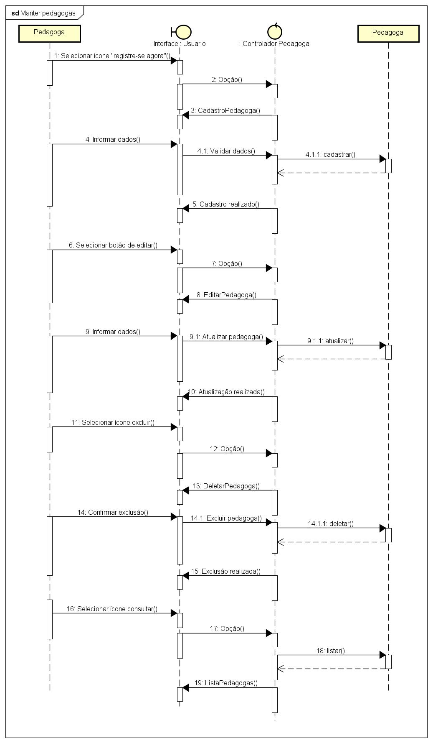

# **14. Modelo Entidade-Relacionamento**

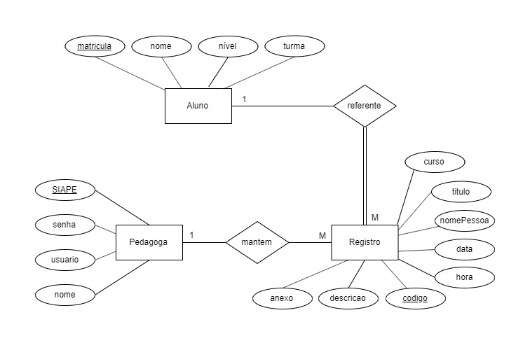

# **15. Modelo Relacional**

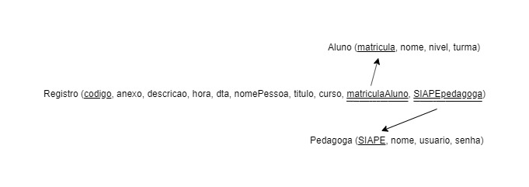

# **16. Dicionário de Dados**

|  |  |  |  |  |
| --- | --- | --- | --- | --- |
| Aluno | | | | |
| Atributo | Tipo | Tamanho | Nulo | Descrição |
| id | BIGINT | 20 | N | Chave primária |
| matricula | VARCHAR | 255 | S | - |
| nivel | VARCHAR | 255 | S | - |
| nome | VARCHAR | 255 | S | - |
| pasta | BIT | 1 | S | - |
| qtdeRegistro | INT | 11 | S | - |
| turma | VARCHAR | 255 | S | - |

|  |  |  |  |  |
| --- | --- | --- | --- | --- |
| Pedagoga | | | | |
| Atributo | Tipo | Tamanho | Nulo | Descrição |
| id | BIGINT | 20 | N | Chave primária |
| nome | VARCHAR | 255 | S | - |
| senha | VARCHAR | 255 | S | - |
| siape | VARCHAR | 255 | S | - |
| usuario | VARCHAR | 255 | S | - |

|  |  |  |  |  |
| --- | --- | --- | --- | --- |
| Registro | | | | |
| Atributo | Tipo | Tamanho | Nulo | Descrição |
| id | BIGINT | 20 | N | Chave primária |
| data | VARCHAR | 255 | S | - |
| descrição | VARCHAR | 255 | S | - |
| matricula | VARCHAR | 255 | S | - |
| tipoDeOcorrencia | VARCHAR | 255 | S | - |
| pedagoga_id | BIGINT | 20 | S | Chave estrangeira |
| aluno_id | BIGINT | 20 | S | Chave estrangeira |

# **17. Esquema do Banco de Dados**

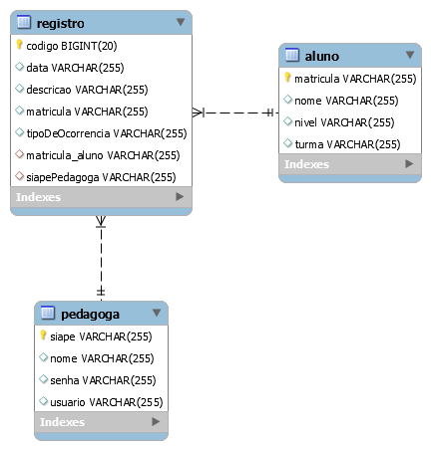

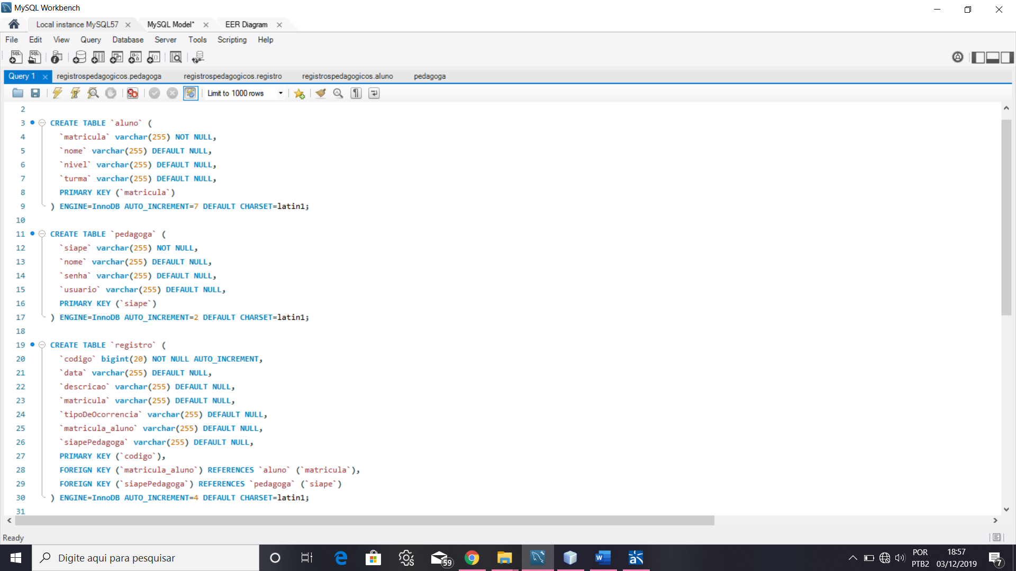

# **18. Listagem de Consultas do BD**

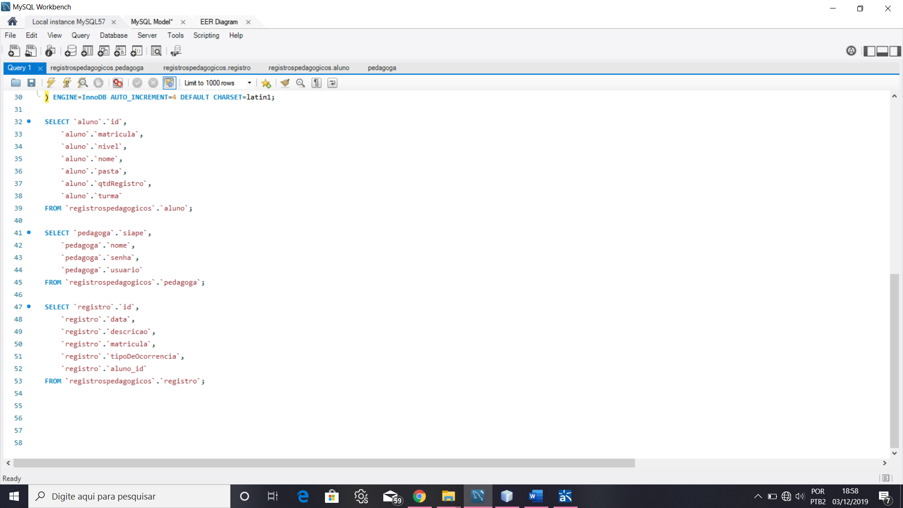

# **Referências**

**IBRATAN.** Automação de processos. Disponível em: <<https://www.ibratan.com.br/automacao-de-processos/automacao-de-processos-quais-as-vantagens-desta-pratica/>>. Acesso em: 30 nov. 2019.